**Jonathan W. Zambrano Cedeño.**

## **Facultad De Ciencias Informática, Universidad Técnica De Manabí.**

## **6TO Semestre:**

## **Tecnología De La Información Y Comunicación.**

## **Desarrollo de Aplicaciones Web.**

## **Docente:**

**Geovanny Bravo P.**

**1 de Junio 2023**

**CREAR UN REPEPOSITORIO.**

Lo primero que tenemos que hacer es crear un cuenta en github en este caso ya la tenia creada entonces procedemos a crear el repositorio le damos nombre deseado.

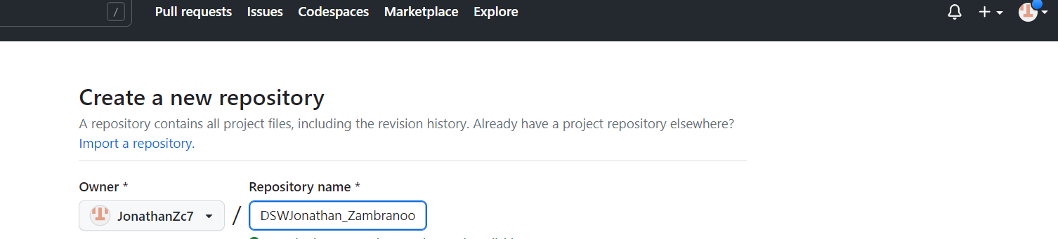

se configura dependiendo del uso en este caso lo coloque publico y cree el archivo readme

Abrimos el repositorio con studio code



El comando git init crea un nuevo repositorio de Git. Puede utilizarse para convertir un proyecto existente y sin versión en un repositorio de Git, o para inicializar un nuevo repositorio vacío.

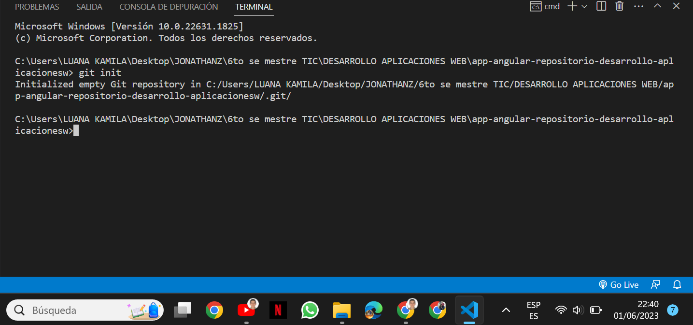

El comando git remote te permite crear, ver y eliminar conexiones con otros repositorios. Las conexiones remotas se asemejan más a marcadores que a enlaces directos con otros repositorios.

En la siguiente captura muestra un error el cual es porque ya existe no había realizado la captura de esta línea de comando así que se ejecutó

nuevamente, pero el repositorio se clono perfectamente

El comando git push se usa para cargar contenido del repositorio local a un repositorio remoto. El envío es la forma de transferir confirmaciones desde tu repositorio local a un repositorio remoto.

Con el siguiente comando se cambia la rama del repositorio a master

Otra forma de realizar todo este proceso es utilizando extensiones que se encuentran instaladas en studio code como es clonar GitHub siempre y cuando este vinculada la cuenta con studio code solo es escoger el repositorio que se desea clonar

Lo guardamos en la carpeta deseada

Esta forma es muy intuitiva y mi opinión persona más factible como se puede observar en las siguientes capturas.

En la siguientes capturas se observa que se sincroniza de manera correcta todas las modificaciones que se hagan tanto en GitHub como en studio code. Se observa todos los commit y los tiempo de sincronización

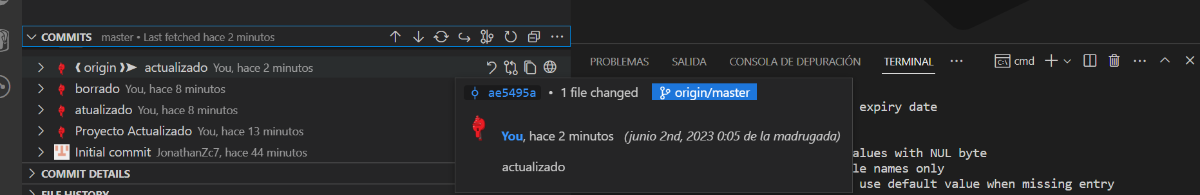

https://github.com/JonathanZc7/RepositorioDSWJonathan_Zambrano.git